تجزیه و تحلیل کتاب‌شناختی روند پژوهش‌ها دربارۀ خلّاقیت با تأکید بر مفهوم خلّاقیت و دلالت‌ها‌ی آن در آموزش
رقیه نظری*، افضل‌السادات حسینی دهشیری‌
چکیده
هدف از اجرای این پژوهش، مطالعۀ روند پژوهش‌ها دربارۀ خلاقیت آموزشی با تأکید بر مفهوم خلّاقیت به‌منظور بهره‌گیری از دلالت‌ها‌ی آن در آموزش بود. پژوهش از طریق نقشه‌برداری و تجزیه و تحلیل کتاب‌شناختی داده‌های موجود در پایگاه علمی "WOS" انجام شد. ساختار و الگوهای اطلاعات ارائه‌شده در زمینۀ پژوهش‌های مرتبط با خلّاقیت و تفسیر رابطۀ بین کلیدواژگان با بهره‌گیری از نرم‌افزار"VOSviewer" استخراج و تحلیل شد. میدان پژوهش و جامعۀ آماری کلیۀ مقالات موجود در پایگاه "WOS" بودند که از میان آن‌ها 461 مقاله به‌عنوان نمونۀ آماری بازیابی و در پژوهش حاضر بررسی شد. نتایج نشان داد که تعداد مقالات مرتبط با خلاقیت از سال 1970 الی 2024 روندی افزایشی داشته است. مفهوم خلاقیت از موضوعات مورد علاقه پژوهشگران بوده قالب اکثر این اسناد در "WOS"(433 مقاله) مقالات پژوهشی بود، کشور انگلستان در بالاترین رتبۀ کشورهای پر استناد قرار داشت، نشریۀ "Tinking Skills and creativity" پراستناد‌ترین نشریه بود، نویسندگان کشورهای انگلستان، چین‌، استرالیا به‌ترتیب بیشترین همکاری را داشته‌اند. دانشگاه University of Bayreuth"" از لحاظ انتشار مقاله در بالاترین رتبه قرار داشت. بوگنر از بین نویسندگان در بالاترین رتبه قرار داشت، واژۀ "Creativity‌" پرکاربردترین واژه در منابع مرتبط با مقولۀ خلاقیت بود. واژه "Education" پرکاربردترین واژۀ همراه و در تعامل با خلاقیت در رتبۀ اول قرار داشت. در 8 سال‌ اخیر، کشورهای چین و آمریکا و انگلستان در رتبه 1 تا 3 کشورهای نوظهور خلّاقیت قرار دارند، کشور ایران در سال 2022‌، با تولید 3 مقاله دربارۀ مفهوم خلاقیت در بین کشور‌های نوظهور مشاهده می‌شود.
واژگان‌کلیدی: خلّاقیت، خلّاقیت آموزشی، آموزش، مدرسه، تحلیل کتاب‌شناختی

Bibliometric Analysis of Research Trends on Creativity with Emphasis on the Concept of Creativity and Its Implications in Education
Roghaye Nazari, Afzalosadat Hoseini Dehshiri
Abstract
The purpose of this study is to analyze research trends on educational creativity with an emphasis on the concept of creativity to utilize its implications in education. The research was conducted through mapping and bibliometric analysis of existing data in the "WOS" scientific database. The structure and information patterns provided in the field of creativity-related research and the interpretation of the relationship between keywords were extracted and analyzed using "VOSviewer" software. The research field and the statistical population included all articles available in the "WOS" database, among which 461 articles were retrieved as a statistical sample and examined in this study. The results showed that the number of articles related to creativity has been increasing from 1970 to 2024. The concept of creativity has been a subject of interest among researchers, with the majority of these documents in "WOS" (433 articles) being research papers. The United Kingdom ranked highest among the most cited countries, the journal "Thinking Skills and Creativity" was the most cited journal, and authors from the United Kingdom, China, and Australia had the most collaboration, respectively. The University of Bayreuth ranked highest in terms of article publication. Among the authors, Begner ranked highest, and the term "Creativity" was the most frequently used term in creativity-related sources. The word "Education" was the most frequently used term in interaction with creativity. In the last 8 years, China, the USA, and the UK have ranked 1 to 3 among emerging creativity countries. In 2022, Iran, with the production of 3 articles on the concept of creativity, was observed among the emerging countries.

Keywords: Creativity, Educational Creativity, Education, School, Bibliometric Analysis

مقدمه:
«خلاقیت به‏منزلۀ مرگ و حیات جامعه است» این جملۀ مورخ معروف آرنولد توین‏بی است (حسینی،1387).
خلاقیت در قلمروهای آموزشی، علمی، فرهنگی، اقتصادی، شغل و زندگی روزمرۀ ما نفوذ کرده است؛ در میان حوزه‌های مختلفی که با خلّاقیت مرتبط‌اند، آموزش و پرورش موقعیتی ویژه دارد. امروزه محوری‌ترین مؤلفۀ ارزشیابی نظام‌های آموزشی، توانایی آن‌ها در پرورش افراد خلاق و نوآور است( سیف، 1385).
خلّاقیت و يادگیری را نمی‌توان کاملاً از یکدیگر تفکیک کرد، زیرا خلّاقیت در خلاء پدید نمی‌آید و بی‌تردید مبتنی بر یادگیری‌های پیشین است. در یادگیری، محتوایی آموزش داده می‌شود و در پایان با ارزشیابی از آن محتوا از یادگیری یا عدم یادگیری فراگیران اطمینان حاصل می‌شود، یا روش‌ها و طرح‌هایی در اختیار فراگیران قرار داده می‌شود تا در عمل پیاده کرده و در پایان محصول تولید شده را با طرح اولیه مقایسه کرده و بر اساس میزان مطابقت محصول نهایی با طرح اولیه، یادگیری آن‌ها بررسی می‌شود؛ به‌عبارتی در یادگیری با مطالبی روبرو هستیم که از قبل وجود دارند. در حالی که مهم‌ترین ویژگی خلّاقیت که هستۀ اصلی تمام مسائل مربرط به خلّاقیت را تشکیل می‌دهد، مفهوم تازگی است و در واقع راه‌حل‌های خلاقانه، راه‌حل‌هایی هستند که دیگران قبلاً به آن‌ها دست نیافته‌اند(‌سیف، 1385). بنابراین، خلّاقیت باید محتوا یا راه‌حلی تازه ارائه دهد که از قبل وجود نداشته باشد(جابری نصر، ولوی، صفایی مقدم، حاجی یخچالی،1399).
پژوهشگران زیادی هدف تربیت را حقیقت‌جویی دانسته‌اند، حقیقتی که مهم‌ترین ویژگی آن آشکارشدگی است. آشکارشدگی به این معناست که حقیقت هیچ وقت، تمام و کمال،خود را نمایان نمی‌کند، بلکه هر فردی متناسب با افقی که در آن قرار دارد، می‌تواند بخشی از آن را ببیند. از این منظر هر کدام از انسان‌ها همواره به فهمی از حقیقت و نه خود آن دست می‌یابند، لذا می‌توان هدف تربیت را پرورش انسان‌هایی دانست که حقیقت‌جو بوده و حقیقت را منحصر به‌خود نمی‌دانند. این امر باعث می‌شود که افراد همواره به دیگران به عنوان کسانی که می‌توانند جزئی از حقیقت را در اختیار داشته باشند، نگریسته و با آن‌ها به گفتگو بنشینند تا به فهمی برسند که فراتر از آن‌چیزی باشد که در اختیار دارند. هدف، پرورش افرادی است که بتوانند شرایط را سنجیده، دیدگاه خود را ارزیابی کرده و عمیق‌ترین پیش‌فرض‌ها و باورهای خود را به خطر بیاندازند. روشن است که پرورش و تثبیت چنین ویژگی‌هایی در دانش‌آموزان، مقدمه‌ای است، برای تبدیل شدن آن‌ها به افرادی خلّاق(جابری نصر، ولوی، صفایی مقدم، حاجی یخچالی، 1399).
دوبونو (1986) برآورده‏شدن اهداف بشر به‏وسیلۀ ايده‏های جديد و ثمربخش را بسیار باشکوه و سودمند می‏داند. خلق فکر و ایدهْ اساس اختراعات، اکتشافات و پیدایش راه‏های مناسب برای حل مسائل و مشکلات در زندگی انسان به شمار می‏آید. خلاقيت ارائۀ کیفیت‏های تازه‏ای از مفاهيم و معاني است (گيزلين،1954). اين ديدگاه به خلاقيت به‏عنوان محصول می‏نگرد (حسینی،20:1387).
با توجه به اهمیت خلاقیت در پژوهش‌ها و در نظام آموزشی هر کشور، پژوهشگران در این پژوهش در صدد بررسی روند پژوهش‌های انجام‌شده طی سال‌های 1970-2024 دربارۀ مفهوم خلاقیت بودند، لذا برای پاسخ‌گویی به سؤالات زیر اطلاعات کتاب‌شناختی مرتبط را از پایگاه داده علمی"WOS" جمع‌آوری و تحلیل کردند.
سؤال‌های پژوهش عبارت بودند از:
- نوع و قالب سندهایی که مفهوم خلّاقیت را موضوعی برای انتشار در نظر گرفته‌اند چیست؟
- پراستنادترین کشورها از نظر توجه به مفهوم خلّاقیت در انتشار مقالات متعلق به چه کشورهای است؟
- پر استناد‌ترین نشریۀ به مفهوم خلّاقیت کدام نشریه است؟
- بیش‌ترین همکاری‌های بین‌المللی نویسندگان در انتشار مقالات مرتبط با خلاقیت از کدام کشورها هستند؟
- کدام دانشگاه‌ها دارای بیش‌ترین مقاله دربارۀ مفهوم خلاقیت بوده‌اند؟
- کدام نویسندگان بیشترین مقاله را دربارۀ خلاقیت نوشته‌اند؟
- در پژوهش‌های انجام‌شده راجع به خلّاقیت چه کلمه‌هایی پر تکرار بودند؟
- در پژوهش‌های انجام‌شده چه واژه‌هایی بیشترین همراهی و تعامل را با مفهوم خلّاقیت داشته‌اند؟
- کشورهای نوظهور که در چند سال اخیر به پژوهش دربارۀ خلاقیت توجه کرده‌اند،کدام کشور‌ها هستند؟
- جایگاه کشور ایران در زمینۀ پژوهش دربارۀ خلاقیت چگونه است؟
- دلالت‌های ضمنی روند پژوهش‌های خلّاقیت برای آموزش و مدرسه چه می‌تواند باشد؟
مبانی نظری و پژوهشی:
خلاقیت مفهومی کلیدی در پیشرفت و تعالی جامعه است که باید در آموزش به آن توجه شود. به همین دلیل محققان زیادی به بررسی آن پرداخته‏اند. گیلفورد (1950) معتقد بود که خلاقیت مجموعه‏ای از توانایی‏ها و صفات فردی است. از نظر او، خلاقیت تفکری واگراست، و به معنای اندیشیدن در ابعاد مختلف است. گیلفورد خلاقیت را مجموعۀ ویژگی‏ها و توانایی‏های فردی می‏داند، هارینگتون (1990)، آمابیل (1989) و میهالی (1989) خلاقیت را موضوعی کاملاً اجتماعی می‏دانند. تحقیقات هنسی و آمابیل (1989) نشان می‏دهد عوامل اجتماعی و محیطی نقش اصلی را در کار خلاق ایفا می‏کنند. آن‏ها دریافتند بین انگیزه‏های شخصی و خلاقیت ارتباط بسیار قوی وجود دارد که قسمت زیادی از این گرایش‏ها را محیط اجتماعی یا حداقل جنبه‏های خاصی از محیط تعیین می‏کند. میهالی (1989) بر این باور است که ما نمی‏توانیم به افراد و کارهای خلاق جدا از اجتماعی که در آن عمل می‏کنند بپردازیم، زیرا خلاقیت هرگز نتیجۀ عمل فرد به‏تنهایی نیست. هارینگتون (1990)، بر مبنای شناخت محیط زیست در زیست‏شناسی، نظریۀ اجتماعی خود را از خلاقیت پی‏ریزی می‏کند و معتقد است همان‏گونه که، در زیست بوم، موجودات با همدیگر و با اکوسیستمشان در ارتباط‏اند، در اکوسیستم خلاق نیز همۀ اعضا و همۀ جنبه‏های محیطی در تعامل‏اند (حسینی و محمودی،19:1387).

چو يينگ چين و همكاران (2010) معتقدند كه خلاقيت در افراد به‏وسیلۀ تعامل عوامل فردی (شناختي، عاطفي و انگيزشي) و محيطي ميسر مي‏شود. عوامل فردی، مانند ویژگی‏های فردی، نیز تحت تأثیر عوامل مختلف اجتماعی مانند خانواده، جو حاکم بر آن و مدرسه و عناصر موجود در آن است. پس می‏توان گفت عوامل اجتماعی در خلاقیت نقش کلیدی دارند، بنابراین پرورش خلاقیت مستلزم وجود یک سیستم خلاق است.
به‏طورکلی می‏توان گفت که تعاریف بسیاری از خلاقیت وجود دارد. برخی از تعاریف بر ویژگی‏های افرادی تأکید دارند که خلاق هستند (یک فرد خلاق چه ویژگی‏هایی دارد؟) درحالی‏که دیگر تعاریفْ خود خلاقیت را بررسی می‏کند (چه چیزی این خلاقیت را ایجاد می‏کند؟). در هر مورد، بیشتر تعاریف دو معیار اصلی برای قضاوتِ خلاقیت دارند: تازگی و تناسب (استارکو،2010).
خانواده و مدرسه از مهم‏ترین عوامل اجتماعی رشد تفکر خلاق هستند. میلگرام (1990) موقعیت خانوادگی را از عوامل اساسی در تحقق توانایی‏های بالقوۀ انسان می‏داند. او به تحقیقاتی استناد می‏کند که نشان می‏دهد رفتار و نگرش والدین، کمیت و کیفیت علایق آن‏ها و نحوۀ تعامل آنان با فرزندان در رشد توانایی‏های فرزندانشان کاملاً مؤثر است (آلبرت،1983؛ آلبرت و رانکو،1985؛ تولان،1982). بسیاری از افراد سرآمد و خلاق متذکر شده‏اند که تلاش‏های والدین و دیگر مربیان عامل پرورش استعداد آن‏ها بوده است (آلبرت و رانکو،1987؛ بلوم،1985؛ کوکس،1985).
لیست و رنزولی نیز، در مطالعه‏ای که بر روی زنان هنرمند داشته‏اند، به این نتیجه رسیدند که همۀ آنان خانواده‏های حمایت‏کننده داشته‏اند (حسینی،1387: 37-36).
به تعبیر استنبرگ خلاقیت"تولید چیزی اصلی و ارزشمند"(برندون،2019)؛ یکی از ویژگی‌های افراد خلاق، آن‌گونه که توسط برخی روان‌شناسان سنجیده می‌شود، همان چیزی است که تولید واگرا خوانده می‌شود. تولید واگرا توانایی فرد برای تولید مجموعه متنوع و در ﻋین حال مقدار مناسب پاسخ به وضعیت معین است. یکی از راه‌های سنجش تولید واگرا، اجرای آزمون‌های تفکّر خلاق تورنس است. آزمون‌های تفکر خلاق تورنس، تنوع، کمیت و مناسب بودن پاسخ‌های شرکت‌کنندگان به انواع سؤالات باز را ارزیابی می‌کند (آبراهام،2019 ). سایر محققان خلاقیت، تفاوت افراد خلاق را یک فرایند شناختی از فداکاری به حل مسئله و توسعۀ تخصص در زمینۀ بیان خلاق خود می‌دانند. افراد سختکوش، کارِ افراد قبل از خود و در محدودۀ فعلی خود را مطالعه می‌کنند، در زمینه‌های‌، خود متخصص می‌شوند و سپس این توانایی را دارند که به شیوه‌های خلاقانه بر اطلاﻋات قبلی بیفزایند و آن‌ها را بنا کنند. در مطالعۀ پروژه‌های دانشجویان طراحی، دانش‌آموزانی که به طور متوسط دانش بیش‌تری دربارۀ موضوع خود داشتند، در پروژه‌های خود خلاقیت بیشتری داشتند(میهوا‌،2019 ).
بهترین محیط برای رشد و پرورش خلاقیت دانش‏آموزان کلاس درس است و بهترین فردی که می‏تواند در این فرایند نقش مؤثری داشته باشد معلم است. او با شناخت ویژگی‏های فردی دانش‏آموزان می‏تواند، به‏تناسب توانمندی‏های آنان، برای بروز ابتکارات و خلاقیت آن‏ها زمینه‏سازی و برنامه‏ریزی کند. رشد سریع دنیای امروز خلاقیت معلم را می‏طلبد. آموزش‏وپرورش کنونی خلاقیت بیشتر معلم در آموزش برای تقویت برنامۀ درسی را خواهان است؛ اگر معلمان با ساختار آموزشی مناسب جهت تدریس خلاقانه آشنا شوند، می‏توانند موانع جدی برنامۀ درسیِ بسته را از پیش رو برداشته و رویکردی خلاق را جانشین شیوه‏های آموزشی قبلی خویش کنند (حسینی،1381).
به عبارت دیگر، جوّ آموزشی خلاق، به‏عنوان یکی از متغیرهای اثرگذار بر انگیزش درونی، از مهم‏ترین عوامل مؤثر در کیفیت یادگیری است. ساختار اجتماعی کلاس تأثیر زیادی در فرایند یادگیری دارد. منظور از ساختار کلاس شرایط و جو حاکم بر کلاس یا، به عبارتی، مجموع کیفیت محیطیِ داخل هر کلاس است. ساختار کلاس می‏تواند از جنبه‏های مختلف فیزیکی، فکری، عاطفی و اجتماعی مورد توجه قرار گیرد. یک ساختار عاطفی-شناختی مناسب در کلاس درس می‏تواند توانایی خلاقیت را در همۀ دانشجویان شکوفا سازد، که یکی از اساسی‏ترین قدم‏ها در این زمینه پرورش کنجکاوی است. همچنین ساختار محیطی-اجتماعی کلاس تأثیر زیادی در فرایند یادگیری دارد. اگر دانشجویان در کلاس احساس امنیت و آرامش و اعتماد کنند، می‏توانند بدون هیچ‏گونه فشاری به امر یادگیری بپردازند (حسینی،1388؛ حسینی و مهدی‏پور،1396).
از سوی دیگر، پژوهش‏ها نشان داده‏اند که خلاقیت قابل آموزش است و مدارس نقش مهمی در رشد یا عدم رشد خلاقیت دارند. به‏عنوان مثال، کراپلی (2001) و رانکو (2003) معتقدند که مدرسه و، به‏طور خاص، کلاس درس زمینه‏ای ممتاز برای ارتقای خلاقیت، به‏منظور افزایش پیشرفت اجتماعی و فردی، به نظر می‏رسد؛ به‏علاوه بلومن و پاردو (2002) نیز اذعان کرده‏اند که عوامل مربوط به مدرسه و شیوه‏های آموزش اثر مهمی در عملکرد دانش‏آموز در کشورهای درحال‏توسعه دارد (نقل از حسینی و وات،2010)
روشن است كه هر كسی ممكن است در زمینه‏ای خاص خلاقیت داشته باشد. از هر كسی در هر زمینه‏ای نمی‏توان انتظار خلاقیت و ابتكار داشت. باید این بسترها و علایق و زمینه‏ها را شناسایی كرده و زمینۀ رشد آن‏ها را فراهم نمود. برای شکوفایی خلاقیت حداقل سه مورد وجود دارد که معلمان می‏توانند در کلاس به کار ببندند: آموزش مهارت خلاقیت، آموزش شیوه‏های خلاقانه و ایجاد کلاس مسئله‏محور.
آموزش مهارت خلاقیت مستلزم آموزش مستقیم خلاقیت به دانش‏آموزان است. این امر شامل الگوسازی افراد خلاق و آموزش فرایند خلاقیت و راهبردهای مورد نیاز برای ایجاد ایده‏های خلاقانه است. آموزش شیوه‏های خلاقانه مستلزم آموزش این نکته است که دانش‏آموزان چگونه می‏توانند در رشتۀ خود خلاق باشند. ایجاد کلاس مسئله‏‏محور مستلزم ایجاد فضایی است که در آن جست‏وجو و حل مسائل مورد استقبال قرار می‏گیرد. به عبارت دیگر، کلاس مسئله‏محور تجربیاتی مبتنی بر بازخورد و ارزشیابی را فراهم می‏آورد، سؤال و آزمایش را ترغیب می‏کند و مراحل صحیح رشد استعداد را تشویق می‏نماید (استارکو،2010؛ به‏نقل از حسینی و بزرگی،1391).
واینر، گلدستین و وینسنت-لانسرین (2013) نیز اظهار می‏کنند که هر چیزی می‏تواند آموزش داده شود تا خلاقیت و تخیل را تحریک کند و هر چیزی می‏تواند به روش کشنده و بی‏روح آموزش داده شود (حسینی و محمدزاده،112:1395).
تورنس (1989)، گتزل (1962)، بارون (1989) و تیلور (1962) نیز هر کدام تحقیقات گسترده‏ای در زمینۀ خلاقیت اجرا کرده‏اند. به‏خصوص تورنس تاکنون تحقیقات بسیار وسیعی در زمینۀ آموزش‏وپرورش خلاقیت و نقش مدرسه در خلاقیت داشته است. رنزولی (1993) نیز طرح جامعی ارائه داد که هدف آن گسترش و ترویج خلاقیت مدارس بود. این طرح، با وجود داشتن اهداف وسیع، به‏سبب سهولت اجرا به نتایج موفقیت‏آمیزی نائل شد. اهداف کلی طرح رنزولی ارتقای دانش، بهره‏وری و خلاقیت دانش‏آموزان بااستعداد و بهبود ‏بخشیدن کیفیت و دامنۀ طرح غنی‏سازی برای کلیۀ دانش‏آموزان بود (حسینی،1382). در چند دهۀ اخیر، در زمینۀ خلاقیت، پژوهش‏های زیادی صورت گرفته است تا به این پرسش پاسخ داده شود: آیا می‏توان خلاقیت را آموزش داد؟ بسیاری از پژوهش‏های انجام‏شده در زمینۀ خلاقیت به این نتیجه رسیده است که می‏توان خلاقیت را آموزش داد. تورنس و تورنس (1973) یادآور می‏شوند که، طی پانزده سال تجربه در مطالعه و آموزش تفکرات خلاق، شواهدی مبنی بر اینکه می‏توان خلاقیت را آموزش داد به دست آورده‏اند. فلدهوسن و همکاران (1986) نیز می‏گویند پاسخ به این پرسش مثبت است (حسینی و محمدزاده،114:1395).
خلاقیت حلقۀ مفقودۀ نظام تعلیم‏وتربیت کنونی است. تحقیقات تورنس (1962) نشان داده است که کودکان تا ده‏سالگی در اوج خلاقیت هستند، اما، با قرارگرفتن در شرایط مدرسه، از آن‏ها انتظار می‏رود که پاسخ‏های مشخص و قالبی به سؤالات بدهند و تحت ارزشیابی قرار گیرند، که درنهایت به همین دلایل خلاقیت آن‏ها به‏تدریج کاهش می‏یابد. این در حالی است که ما در عصر خلاق اطلاعات، ارتباطات و تعاملات زندگی می‏کنیم. لذا خلاقیت برای شکوفایی اجتماعی و فردی امری کلیدی است (فلوریدا،2002). محققان معتقدند خلاقیت در دنیای مدرن امروز، که با شتاب در حال رشد است، مهارتی ضروری است. این مهارت باید دربرگیرندۀ ابعاد تفکر و یادگیری باشد و در فرایند آموزشی دانش‏آموز گنجانده شود (کرفت، 2003؛ پرنتیس،2000؛ فیشر،2004). مسیر رسیدن به جامعۀ دانش‏بنیان بر اساس فرایندهای خلاقانه است که موجب پدید‏آمدن اقتصادی پویا می‏شود (فلوریدا و تیناگلی،2004). اهمیت آموزش در رشد خلاقیت دانش‏آموزان مقوله‏ای مهم بوده و بنابراین، دغدغۀ خلاقیت در سال‏های اخیر روبه‏رشد نهاده است (کرفت،2006).
نظام‏های آموزشی نیز مانند دیگر ارگان‏های اجتماعی برای بقای خود به تغییر دیدگاه‏ها و ایجاد تحولات در روابط نیاز اساسی دارند و این امر از طریق داشتن آموزش‏وپرورش پویا و سازنده، و پرورش و به‏کارگیری نیروهای خلاق جامعه میسر است، زیرا جامعه‏ای که بتواند از خلاقیتِ تعداد بیشتری از اعضای خود بهره جوید فاصلۀ خود را از کشورهای پیشرفته کمتر خواهد کرد (حسینی و محمودی،1387). ازاین‏رو، گنجاندن خلاقیت در ساختار برنامۀ درسی روندی ضروری است (لی متیس،2003). ما خلاقیت را برای دانش‏آموزان خود می‏خواهیم و مسئول ایجاد بسترهای لازم جهت شکوفایی خلاقیت در آن‏ها هستیم. اکثر دست‏اندرکاران آموزشی با این امر موافق‏اند که باید شیوه‏های تفکر خلاق و انتقادی و همچنین فهم عمیق را به دانش‏آموزان آموخت. دنیای امروز خواهان پرورش استعدادها و توانایی‏های دانش‏آموزان جهت آماده‏کردن آن‏ها برای طی‏کردن مسیر زندگی است (استارکو،2010)، اما باید به این نکته نیز توجه داشت که خلاقيت مهارتي مانند آشپزي نيست كه بتوان با دستورالعمل مشخصي نتيجه گرفت، بلكه لازم است دانش‏آموزان از فرايند خلاقيت آگاهي يافته و، در بستري خلاقيت‏زا، براي خلق‏نمودن تلاش کنند. (حسینی،126:1387).
نظریۀ یکپارچه دربارۀ خلاقیت این است که برای وقوع خلاقیت باید بین عوامل چندگانۀ فردی و محیطی هم‏گرایی پدید آید. نظریۀ سرمایه‏گذاری خلاقیت می‏گوید آنچه باعث تمایز فرد بسیار خلاق از فرد کمتر خلاق می‏شود تلاقی عوامل چندگانه است و نه دراختیارداشتن سطح بالایی از یک عامل خاص یا حتی دراختیارداشتن یک خصیصۀ بارز. فرد آفریننده ابتدا متوجه ایده‏هایی می‏شود که برای دیگران ارزش زیادی ندارند. با وجود تنوع دیدگاه‏ها، اکثر پژوهشگران تأیید می‏کنند که ویژگی‏های فردی و شرایط محیطی در بروز خلاقیت ضروری‏اند، اما هیچ یک به‏تنهایی کافی نیستند (استرنبرگ،608:1387).
روش پژوهش:
همان‌طور که قبلاً ذکر شد، این مطالعه با روش کتاب‌شناسی انجام شد. در اینجا نیاز به معرفی مختصر روش کتاب‌شناسی و تکنیک‌های آن وجود دارد. از سال 2010، از این روش برای ارزیابی مقالات پژوهشی و ارائه اطلاعات دربارۀ روند رشد آن‌ها استفاده شده است‌(چوانگ هو و هو،2011؛ رحیمی و همکاران، 2016). مطالعات کتاب‌شناختی به پژوهش‌گر اجازه می‌دهد شاخص‌های قابل اطمینان مربوط به کیفیت را به‌دست آورد (گونگورا، 2010).
در این روش از دو تکنیک شامل تجزیه و تحلیل کتاب‌شناختی و نقشه‌برداری کتاب‌شناختی استفاده می‌شود. تجزیه و تحلیل کتاب‌شناختی برای بررسی عملکرد مقالات و نشریات براساس شاخص‌های مختلف از قبیل تعداد انتشارات، شاخص استناد، انواع سند، عامل تأثیرگذاری و غیره به‌کار می‌رود(فو و هو، 2015؛ ووشنر و همکاران، 2016). درحالیکه نقشه‌برداری کتاب‌شناختی یک تکنیک است که به ارائۀ یک نظرگاه ساختاری از نشریات کمک می‌کند(ووشنر،2016) و برای تجسم تولید ادبیات پژوهش استفاده می‌شود(ون انک، 2011). همچنین نقشه‌برداری کتاب‌شناختی یکی از تکنیک‌های با کاربرد گسترده در تولید محصولات ادبی است(ون انک و همکاران،2010) در مطالعات کتاب‌شناختی از یک نرم‌افزار رایانه‌ای استفاده می‌شود که " VOS viewer" نام دارد (ون‌اک و والتمن،2013)
علاوه بر این ون‌اک و همکاران (2010) در خاصیت مثبت این روش گزارش می‌دهند که نقشه‌های ارائه‌شده از طریق نرم‌افزار VOS viewer از لحاظ نمایش داده‌ها، رضایت بخش‌تر از، از نقشه‌های ایجاد‌شده با سایر تکنیک‌هاهستند. به این منظور داده‌های کتاب‌شناختی از پایگاه داده‌های"WOS" استخراج می‌شود که از پایگاه‌های علمی معتبر و ارزشمند در جهان است، این پایگاه برای ضبط و اندازه‌گیری تعداد و کیفیت انتشارات دانشگاهی است و به‌عنوان پایگاهی قوی برای پشتیبانی از این اطلاعات استفاده می‌شود.
در پژوهش کنونی با استفاده از روش کتاب‌شناسی و تکنیک نقشه‌برداری کتاب‌شناختی، جامعۀ آماری مقالات موجود مرتبط با مفهوم خلاقیت و سایر مفاهیم مرتبط با آن بود که از پایگاه داده‌ای "WOS" استخراج شده بودند؛
نمونۀ آماری 461 مقاله بود که مقالاتی را شامل می‌شد که در بازۀ زمانی 1970 الی 2024 در پایگاه داده‌ای "WOS" ثبت‌شده و شامل عبارت خلاقیّت در عنوان مقالات و آموزش و مدرسه در عنوان، چکیده و کلید‌واژگان بودند که با قرار‌دادن این واژگان در داخل گیومه در تاریخ 12/05/2024 استخراج شدند. در شکل 1، تصویر و نحوۀ جستجوی واژگان و تعداد مقالات استخراج شده قابل مشاهده است.

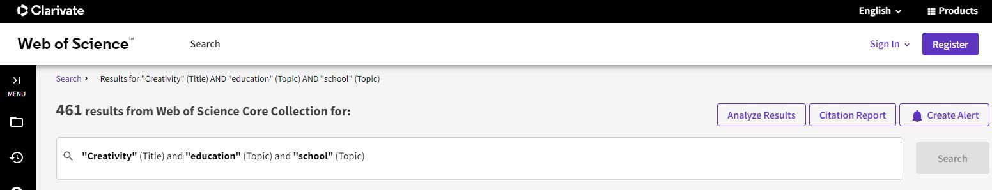
شکل‌ 1: واژگان جستجوشده و تعداد مقالات استخراج شده(منبع WOS‌)
داده‌های کتاب‌شناختی با استفاده از روش‌های آمار توصیفی و با بهره‌گیری از اندازه‌های میانگین مرکزی شامل درصد برآورد شدند. همچنین داده‌های یادشده به کمک تکنیک نقشه‌برداری مجسم به همراه ارقام و مقادیر حاصل از سایت مذکور برآورد و تحلیل شدند.

یافته‌های پژوهش:
در این قسمت با توجه به سؤال‌های پژوهش، ابتدا تعداد مقالات انتشار‌یافته در طی زمان به‌منظور نشان‌دادن میزان توجه و علاقه‌مندی به مفهوم خلّاقیت بررسی و تحلیل شد.
سپس نوع و قالب سندهایی که مفهوم خلّاقیت را موضوعی برای انتشار در نظر گرفته‌اند‌، تحلیل و نقشه مفهومی از پراستنادترین کشورها از نظر توجه به مفهوم خلّاقیت در انتشار مقالات، پر‌استناد‌ترین نشریه از لحاظ توجه به مفهوم خلّاقیت، نویسندگان کشورهایی که بیش‌ترین همکاری‌های بین‌المللی را در انتشار مقالات مرتبط با مفهوم خلّاقیت داشته‌اند، دانشگاه‌هایی که بیش‌ترین مقاله دربارۀ مفهوم خلّاقیت داشته‌اند، ، نویسندگان دارای بیشترین مقاله دربارۀ خلّاقیت، واژگان پرتکرار در پژوهش‌های انجام‌شده راجع به خلّاقیت، واژه‌های دارای بیش‌ترین همراهی و تعامل با مفهوم خلّاقیت، کشورهای نوظهور که در چند سال اخیر به پژوهش دربارۀ خلاقیت توجه کرده‌اند و جایگاه کشور ایران در زمینۀ پژوهش دربارۀ خلاقیت، دلالت‌های ضمنی روند پژوهش‌های خلّاقیت برای آموزش و مدرسه بررسی و ارائه شد. شایان ذکر است 461 سند استخراج شده از اسناد ثبت‌شده از سال 1970 -2024 بود، اما به‌منظور پرهيز از زيادى الفاظ و رعايت اختصار در جدول و نمودار 1، درصد و میزان مقالات ثبت‌شده در 28 سال اخیر ارائه شد.
جدول 1: درصد و میزان مقالات منتشر‌شده در زمینۀ مفهوم خلاقیت آموزشی در 28 سال اخیر(منبع WOS )
تجزیه و تحلیل جدول داده‌ها
ردیف | سال‌های انتشار | تعداد مدرک | درصد از تعداد 461
1 | 2024 | 14 | 3.037%
2 | 2023 | 62 | 13.449%
3 | 2022 | 78 | 16.920%
4 | 2021 | 64 | 13.883%
5 | 2020 | 58 | 12.581%
6 | 2019 | 39 | 8.460%
7 | 2018 | 19 | 4.121%
8 | 2017 | 18 | 3.905%
9 | 2016 | 10 | 2.169%
10 | 2015 | 9 | 1.952%
11 | 2014 | 8 | 1.735%
12 | 2013 | 10 | 2.169%
13 | 2012 | 7 | 1.518%
14 | 2011 | 6 | 1.302%
15 | 2010 | 14 | 3.037%
16 | 2009 | 11 | 2.386%
17 | 2008 | 10 | 2.169%
18 | 2007 | 6 | 1.302%
19 | 2006 | 3 | 0.651%
20 | 2004 | 2 | 0.434%
21 | 2003 | 2 | 0.434%
22 | 2001 | 2 | 0.434%
23 | 2000 | 1 | 0.217%
24 | 1998 | 2 | 0.434%
25 | 1996 | 2 | 0.434%

با توجه به داده‌های ارائه شده در جدول 1 مشاهده می‌شود اکثر پژوهش های انجام شده بین سالهای 2017 – 2024 بوده است ، همچنین در چند سال اخیر میزان مقالات منتشر‌شده دربارۀ مفهوم خلاقیت و آموزش در طی زمان در حال افزایش بوده است شایان ذکر است، داده‌ها از پایگاه "WOS"در تاریخ 12/05/2024 استخراج شده بود، لذا آمار ارائه‌شده برای سال 2024، برای 12 ماه از سال نیست و احتمال تداوم روند افزایشی پژوهش‌های مرتبط با خلاقیت زیاد است؛ در نمودار 1 هم می‌توان این روند تصاعدی توجه به مفهوم خلاقیت را ملاحظه کرد.
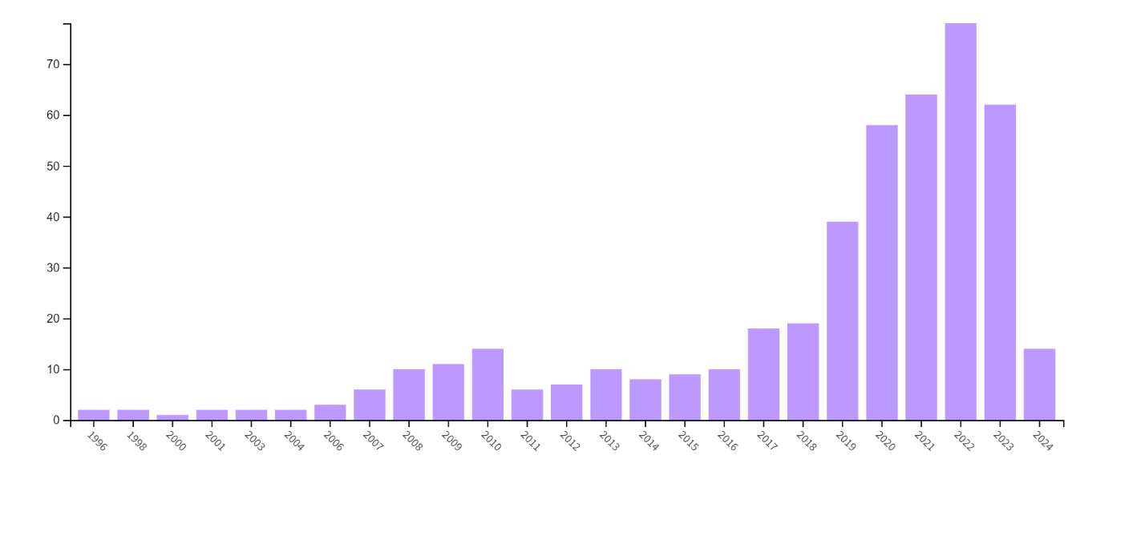نمودار 1: مقالات منتشر‌شده در زمینۀ مفهوم خلاقیت آموزشی در 28 سال اخیر(منبع WOS )
در پاسخگویی به سؤال اول پژوهش که نوع و قالب سندهایی که مفهوم خلّاقیت را موضوعی برای انتشار در نظر گرفته‌اند چیست؟ بررسی انجام‌شده نشان‌می‌دهد که اسناد منتشر‌شده در زمینۀ خلاقیت بر اساس طبقه‌بندی داده‌های موجود در پایگاه "WOS"‌در قالب‌های مختلف تولیدشده است. جدول 2 نوع و قالب سند‌های منتشر شده در پایگاه مذکور را نشان می‌دهد.
جدول 2: نوع و قالب سند‌های موجود در زمینۀ خلاقیت در پایگاه "WOS"
ردیف | قالب سند | تعداد ثبت‌شده | از تعداد 461 سند
1 | مقاله پژوهشی | 433 | 93.926%
2 | مقاله مروری | 24 | 5.206%
3 | مقالات دسترسی سریع | 16 | 3.471%
4 | بازنشر | 3 | 0.651%
5 | خلاصه کتاب | 2 | 0.434%
6 | مقالات کنفرانس | 2 | 0.434%
7 | محتوای سردبیر | 1 | 0.217%
8 | چکیده جلسات | 1 | 0.217%
همان‌گونه که در جدول 2 ملاحظه می‌شود، 93.926 درصد از 461 سند موجود، یعنی 433 سند‌، در قالب مقالۀ پژوهشی بود؛ در دومین رتبه مقالات مروری قرار داشت، تعداد 24 سند از 461 سند یعنی 5.206 درصد از سند‌های موجود را شامل می‌شد. در سومین رتبه مقالات دسترسی سریع با 16 سند، یعنی3.471 درصد از سندها را شامل می‌شد. ‌در رتبه‌های بعدی اسناد بازنشر‌، خلاصه کتاب، مقالات کنفرانس‌، محتوای سردبیر، چکیده جلسات در میان اسناد تولید‌شده مرتبط با خلّاقیت ثبت شده است.
در پاسخگویی به سؤال دوم پژوهش پراستنادترین کشورها از نظر توجه به مفهوم خلّاقیت در انتشار مقالات‌، با توجه به داده‌های جدول 3 مستخرج از نرم افزار رایانه‌ای " VOS viewer"کشورهای انگلستان، چین‌، آمریکا، آلمان به ترتیب از کشورهای پر استناد بودند. کشور انگلستان با 52 سند، 1224 استناد در بالاترین رتبۀ کشورهای پر استناد در زمینۀ خلاقیت قرار داشت.
جدول 3: کشورهای پراستناد از نظر توجه به مفهوم خلّاقیت در انتشار مقالات‌(منبع WOS )
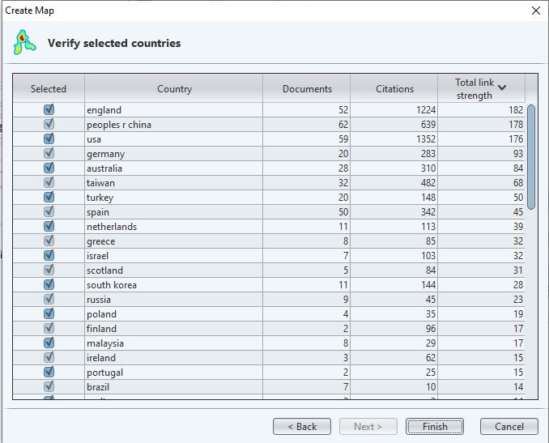
در نقشۀ شکل 2 مستخرج از نرم افزار رایانه‌ای " VOS viewer"، کشورهای پراستناد به موضوع خلاقیت ملاحظه می‌شود که انگلستان، چین‌، آمریکا با دایره‌های بزرگ‌تری ترسیم شده‌اند، این کشورها علاوه بر داشتن تعداد مقالات بیش‌ترین استناد‌دهی و بیش‌ترین ارتباط‌گیری با مقالات کشورهای دیگر را داشته‌اند، خطوطی که بین این دایره‌ها ترسیم شده است نشان‌دهندۀ ارتباط بین نویسندگان این کشورها است.

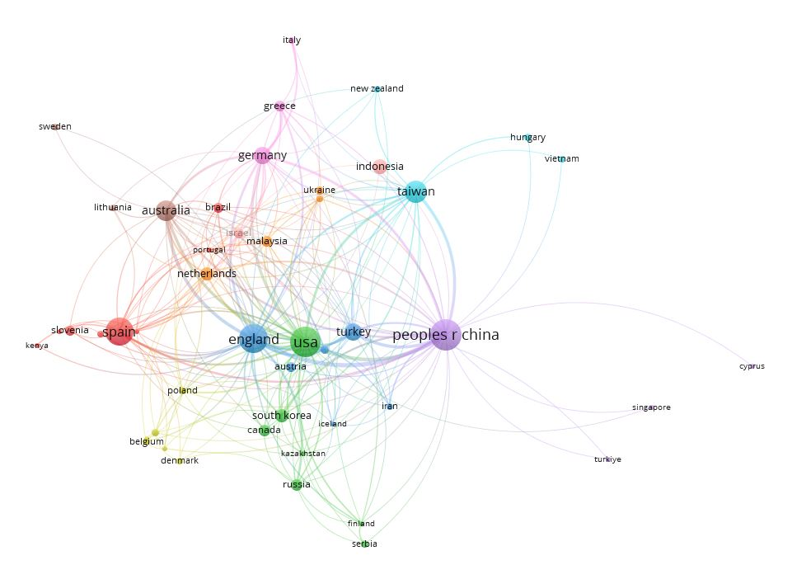
شکل 2: کشورهای پراستناد از نظر توجه به مفهوم خلّاقیت در انتشار مقالات‌
در پاسخگویی به سؤال سوم پر‌استناد‌ترین نشریه از لحاظ توجه به مفهوم خلّاقیت‌، با توجه به داده‌های جدول 4 مستخرج از نرم‌افزار رایانه‌ای " VOS viewer"، نشریه "Tinking Skills and creativity" با داشتن 58 مقاله و 977 استناد پراستناد‌ترین نشریه بود.
جدول 4: نشریات پراستناد از لحاظ توجه به مفهوم خلاقیت
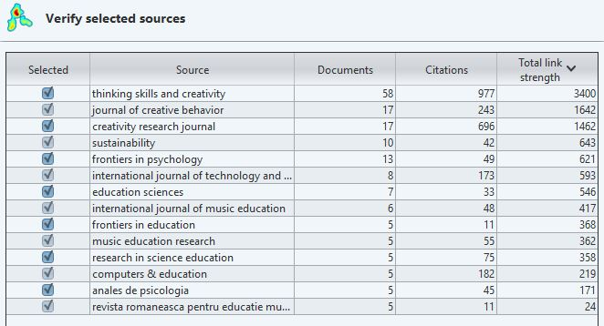
در نقشۀ شکل 3 مستخرج از نرم‌افزار رایانه‌ای " VOS viewer"، نشریات پراستناد به موضوع خلاقیت ملاحظه می‌شود که دایره‌های بزرگ‌تر نشان‌دهندۀ استناد‌دهی بیشتر نشریات است، بر اساس این نقشه نشریۀ "Tinking Skills and creativity" در بالاترین رتبه قرار دارد.

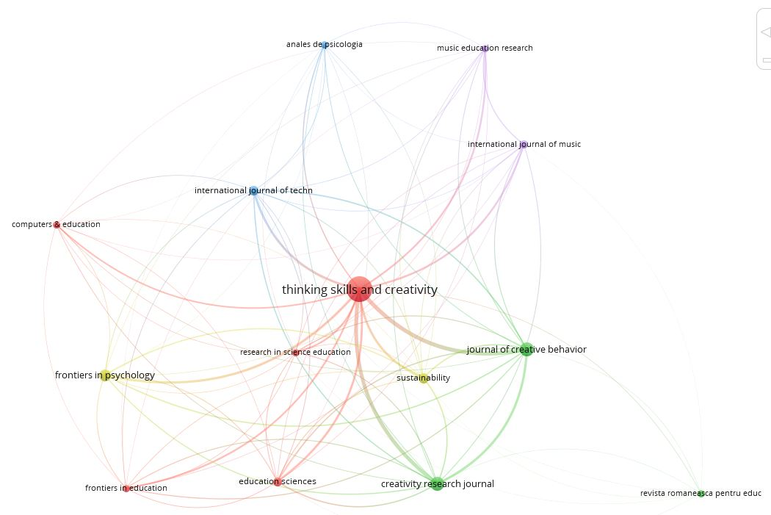
شکل 3: نقشه نشریات پراستناد از نظر توجه به مفهوم خلّاقیت در انتشار مقالات‌
در پاسخگویی به سؤال چهارم نویسندگان کشورهایی که بیش‌ترین همکاری‌های بین‌المللی را در انتشار مقالات مرتبط با مفهوم خلّاقیت داشته‌اند؛ با توجه به داده‌های جدول 5 مستخرج از نرم افزار رایانه‌ای " VOS viewer"، نویسندگان 40 کشور در زمینۀ نگارش مقاله دربارۀ مفهوم خلاقیت با هم همکاری داشته و از بین این کشورها، نویسندگان کشورهای انگلستان، چین‌، استرالیا به ترتیب بیشترین همکاری را از لحاظ انتشار مقاله دربارۀ مفهوم خلاقیت داشته‌اند. شایان ذکر است در این جدول شدت همکاری‌ها بر اساس میزان استناد‌دهی نشان‌داده شده است.
جدول 5: ترتیب کشورهای دارای نویسندگان با همکاری بین‌اللملی در انتشار مقاله در زمینۀ خلاقیت (منبع WOS )
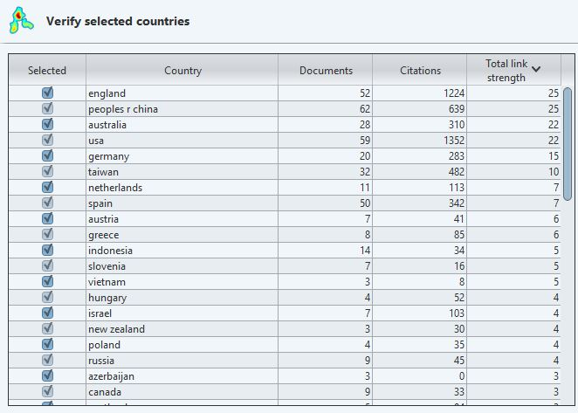
در نقشۀ شکل 4 مستخرج از نرم‌افزار رایانه‌ای " VOS viewer"، نویسندگان کشورهای انگلستان، چین‌، استرالیا، به ترتیب در رتبه‌های اول تا سوم از لحاظ تولید مقاله و میزان استناد‌دهی به موضوع خلاقیت و آموزش قرار داشتند. خطوط ارتباطی بین دایره‌ها نشان‌دهندۀ ارتباط استناد‌دهی نویسندگان کشورها را نشان می‌دهد، همان‌طور که ملاحظه می‌شود نویسندگان کشور انگلستان بیشترین ارتباط استناددهی را با نویسندگان سایر کشورها داشته‌اند.

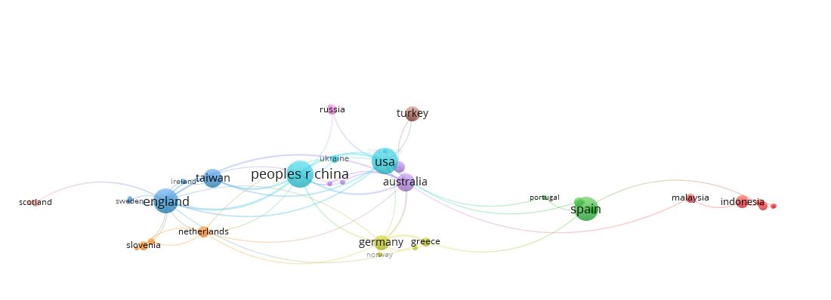
شکل 4: نقشه همکاری بین‌المللی نویسندگان کشورها از لحاظ انتشار مقاله در زمینۀ خلاقیت و میزان استناد‌دهی

در پاسخگویی به سؤال پنجم دانشگاه‌هایی که بیش‌ترین مقاله دربارۀ مفهوم خلاقیت آموزشی داشته‌اند؛ با توجه به داده‌های جدول 6 مستخرج از نرم افزار رایانه‌ای " VOS viewer"، ترتیب دانشگاه‌هایی قرار دارد که در زمینۀ نگارش مقاله دربارۀ مفهوم خلاقیت مقاله منتشر کرده‌اند و از بین دانشگاه‌های مختلف، دانشگاه” University of Bayreuth” از لحاظ انتشار مقاله دربارۀ مفهوم خلاقیت در بالاترین رتبه قرار داشت.
جدول 6: ترتیب دانشگاه‌ها در انتشار مقاله در زمینۀ خلاقیت (منبع WOS )
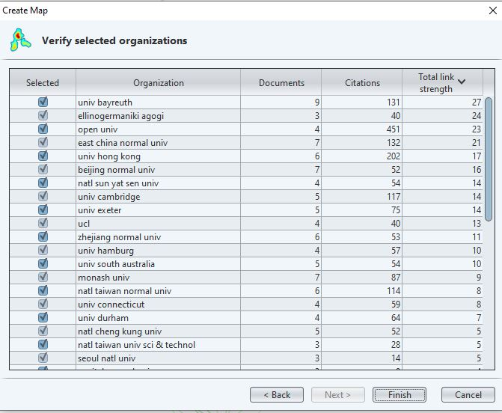
در نقشۀ شکل 5 مستخرج از نرم‌افزار رایانه‌ای " VOS viewer"، دانشگاه” University of Bayreuth از کشور آلمان که با دایره رنگ بنفش ترسیم است، از لحاظ انتشار مقاله دربارۀ مفهوم خلاقیت، با داشتن 9 مقاله و 131 استناد در بالاترین رتبه قرار داشت.

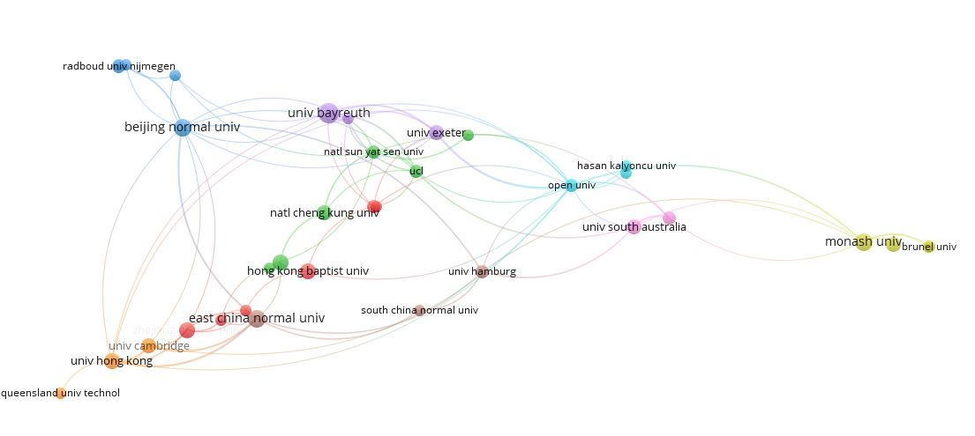شکل5: نقشه برترین دانشگاه از لحاظ انتشار مقاله در زمینۀ مفهوم خلاقیت
در پاسخگویی به سؤال ششم پژوهش، پژوهشگران دارای بیش‌ترین مقاله دربارۀ مفهوم خلّاقیت، با توجه به داده‌های جدول 7 مستخرج از نرم‌افزار رایانه‌ای " VOS viewer"، ترتیب نویسندگانی قرار دارد که دربارۀ مفهوم خلاقیت مقاله منتشر کرده‌اند و در مجلات نمایه‌شده در پایگاه "WOS" ثبت شده است. بوگنر از بین نویسندگان با داشتن 7 مقاله، در بالاترین رتبه قرار دارد.
جدول 7: ترتیب نویسندگان دارای بیشترین مقاله منتشر‌شده در زمینۀ خلاقیت (منبع WOS )

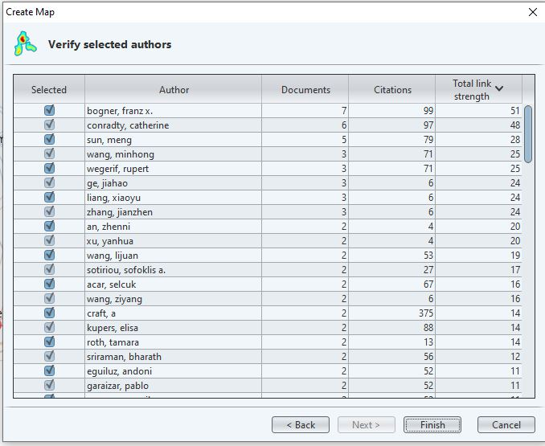
نقشۀ شکل 6 مستخرج از نرم‌افزار رایانه‌ای " VOS viewer"، نویسندگانی را نشان می‌دهد که دربارۀ مفهوم خلاقیت مقاله منتشر کرده‌اند. بوگنر از بین نویسندگان با داشتن 7 مقاله، در بالاترین رتبه قرار دارد.
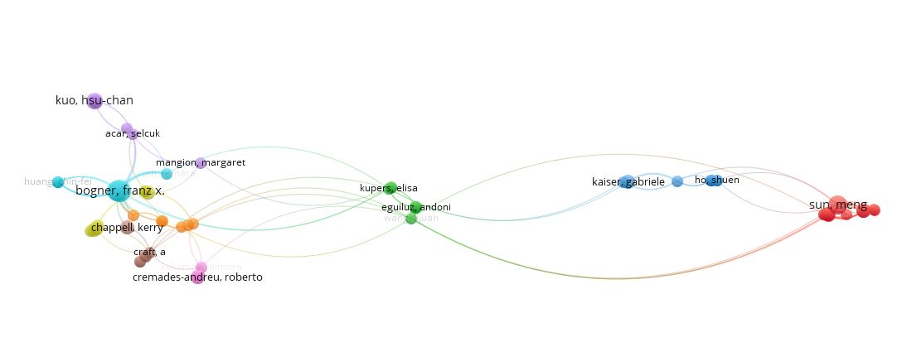
شکل6: نقشۀ نویسندگان دارای بیشترین مقاله در زمینۀ مفهوم خلاقیت
در پاسخگویی به سؤال هفتم واژگان پرتکرار در پژوهش‌های انجام‌شده راجع به خلّاقیت؛ با توجه به داده‌های جدول 8 مستخرج از نرم‌افزار رایانه‌ای‌" VOS viewer"، به ترتیب میزان تکرار واژگانی را نشان می‌دهد که در مقالات منتشر شده در زمینۀ مفهوم خلاقیت به کار رفته‌اند؛ واژه‌های خلاقیت، آموزش و دانش‌آموزان به ترتیب بیش‌ترین تکرار را داشته‌اند.
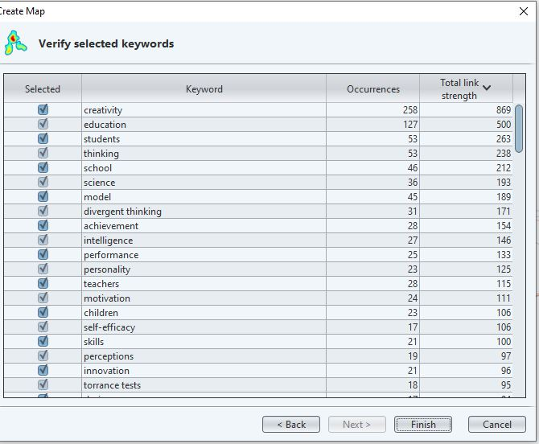
جدول 8: واژگان پرتکرار در مقالات منتشر‌شده در زمینۀ مفهوم خلّاقیت (منبع WOS )
در نقشۀ شکل 7 مستخرج از نرم‌افزار رایانه‌ای " VOS viewer"، مشاهده می‌شود که واژه‌های خلاقیت، آموزش و دانش‌آموزان به ترتیب بیش‌ترین تکرار را داشته‌اند. واژۀ "Creativity " پرکاربردترین کلمه در منابع مرتبط با مقولۀ خلاقیت بوده است.
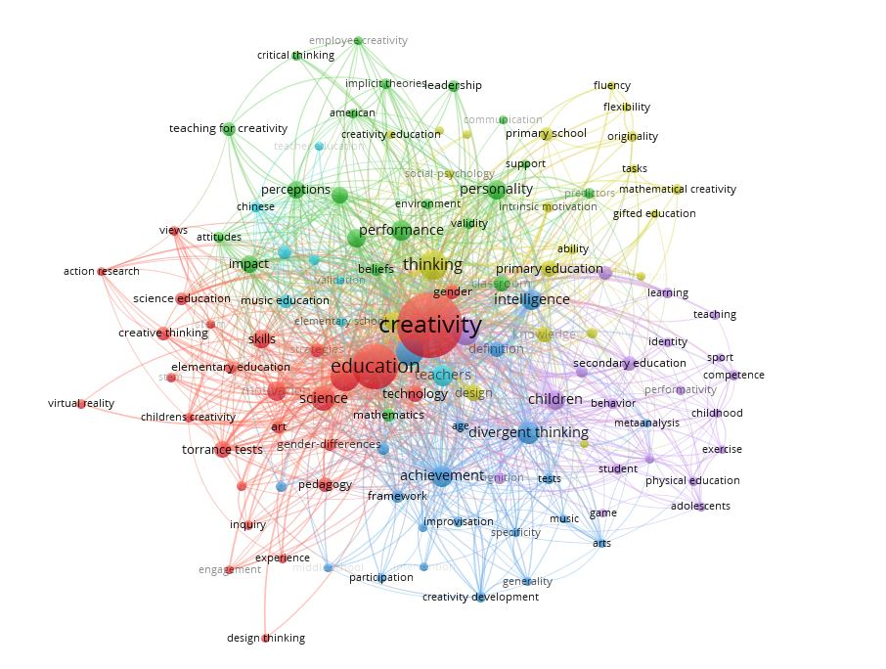
شکل7: نقشۀ واژگان پرتکرار در مقالات منتشر‌شده در زمینۀ مفهوم خلّاقیت
در پاسخگویی به سؤال هشتم واژه‌های دارای بیشترین همراهی و تعامل با مفهوم خلّاقیت؛ داده‌های جدول 9 مستخرج از نرم‌افزار رایانه‌ای‌" VOS viewer"، به ترتیب واژگانی را نشان می‌دهد که در مقالات منتشر شده در زمینۀ مفهوم خلاقیت بیشترین همراهی و تعامل را با مفهوم خلّاقیت را داشته‌اند، واژه‌های آموزش و دانش‌آموزان و تفکر به ترتیب بالاترین همراهی را با واژۀ خلاقیت در اسناد منتشر‌شده در پایگاه دادۀ علمی "WOS" داشته‌اند.
جدول 9: واژه‌های دارای بیش‌ترین همراهی و تعامل با مفهوم خلّاقیت (منبع WOS )
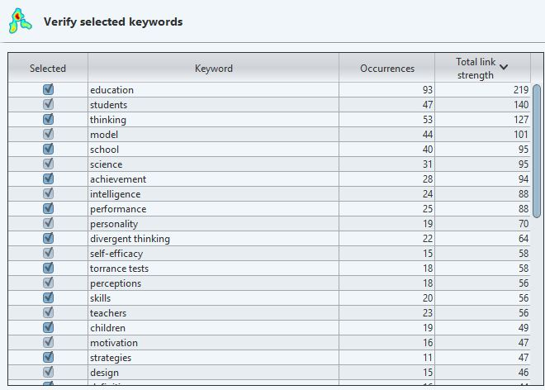
در نقشۀ شکل 8 مستخرج از نرم‌افزار رایانه‌ای " VOS viewer"، مشاهده می‌شود که واژه‌های آموزش و دانش‌آموزان و تفکر به ترتیب بالاترین همراهی را با واژۀ خلاقیت در اسناد منتشر‌شده در پایگاه دادۀ علمی "WOS" داشته‌اند. ده واژۀ آموزش، دانش‌آموزان، تفکر، الگو، مدرسه، علوم پایه، دستاورد، هوش، کارایی و تفکر واگرا بودند، به ترتیب بیشترین همراهی را با واژه خلاقیت در پژوهش‌ها داشته‌اند. پرکاربردترین واژه همراه با خلاقیت کلمۀ “Education” در رتبۀ اول قرار داشت.

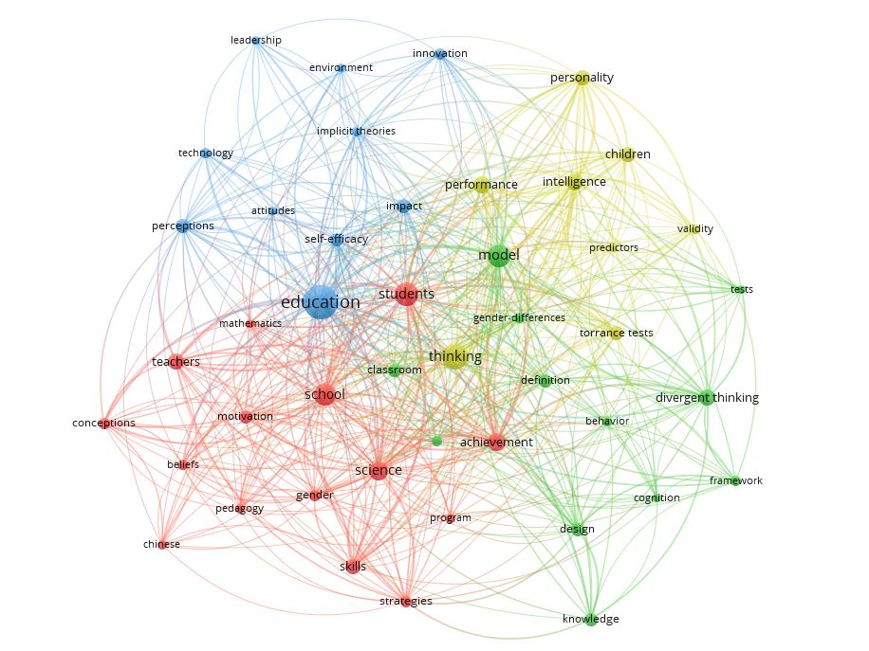
شکل8: نقشۀ واژه‌های دارای بیش‌ترین همراهی و تعامل با مفهوم خلّاقیت
در پاسخگویی به سؤال نهم کشورهای نوظهور که در چند سال اخیر که به پژوهش دربارۀ مفهوم خلّاقیت توجه کرده‌اند، داده‌های جدول 10 مستخرج از نرم‌افزار رایانه‌ای‌" VOS viewer"، به ترتیب کشورهایی را نشان می‌دهد که در 8 سال‌ اخیر، از سال 2016- 2024، در زمینۀ مفهوم خلاقیت بیش‌ترین مقاله را منتشر کرده‌اند و به عنوان کشورهای نوظهور در زمینۀ توجه به مفهوم خلاقیت شناخته شده‌اند؛ در اسناد منتشر‌شده در پایگاه دادۀ علمی "WOS" در طی 8 سال کشورهای چین و آمریکا و انگلستان با داشتن بیشترین مقالات و بالاترین استناد‌دهی در رتبه 1 تا 3 قرار دارند. اما بر اساس سال انتشار کشورهای آذربایجان، ایتالیا، ویتنام، ایران، استرالیا و اوکراین از جمله کشورهای نوظهور مشاهده می‌شوند.
جدول 10: کشورهای نوظهور از لحاظ انتشار مقاله دربارۀ مفهوم خلّاقیت (منبع WOS )
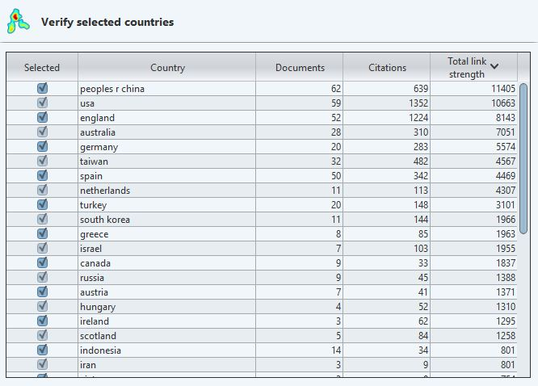
در نقشۀ شکل 9 مستخرج از نرم‌افزار رایانه‌ای " VOS viewer"، مشاهده می‌شود کشورهایی که از سال 2016- 2024، در زمینۀ مفهوم خلاقیت بیش‌ترین مقاله را منتشر کرده‌اند و به عنوان کشورهای نوظهور در زمینۀ توجه به مفهوم خلاقیت شناخته شده‌اند؛ در اسناد منتشر‌شده در پایگاه دادۀ علمی "WOS" در طی 8 سال کشورهای چین و آمریکا و انگلستان با داشتن بیشترین مقالات و بالاترین استناد‌دهی در رتبه 1 تا 3 قرار دارند. این کشورها با دایره‌های سبز و بنفش بزرگ‌تر ترسیم شده‌اند، اندازه دایره نشان‌دهندۀ تعداد مقالات و میزان استناد‌دهی آن کشورها و رنگ آن نشان‌دهندۀ سال انتشار مقاله است بر اساس طیف رنگی پایین نقشه هر چه رنگ دایره‌ها به رنگ زرد متمایل‌تر باشد، سال انتشار مقالات روزآمد‌تر است و کشورها از لحاظ انتشار مقاله نو‌ظهور محسوب می‌شوند. بر اساس روزآمدتر بودن سال انتشار( در چهار سال اخیر) کشورهای آذربایجان، ایتالیا، ویتنام، ایران، استرالیا، اوکراین با دایره‌های زرد یا سبزکم‌رنگ متمایل به زرد ترسیم شده‌اند، لذا از جمله کشورهای نوظهور محسوب می‌شوند.

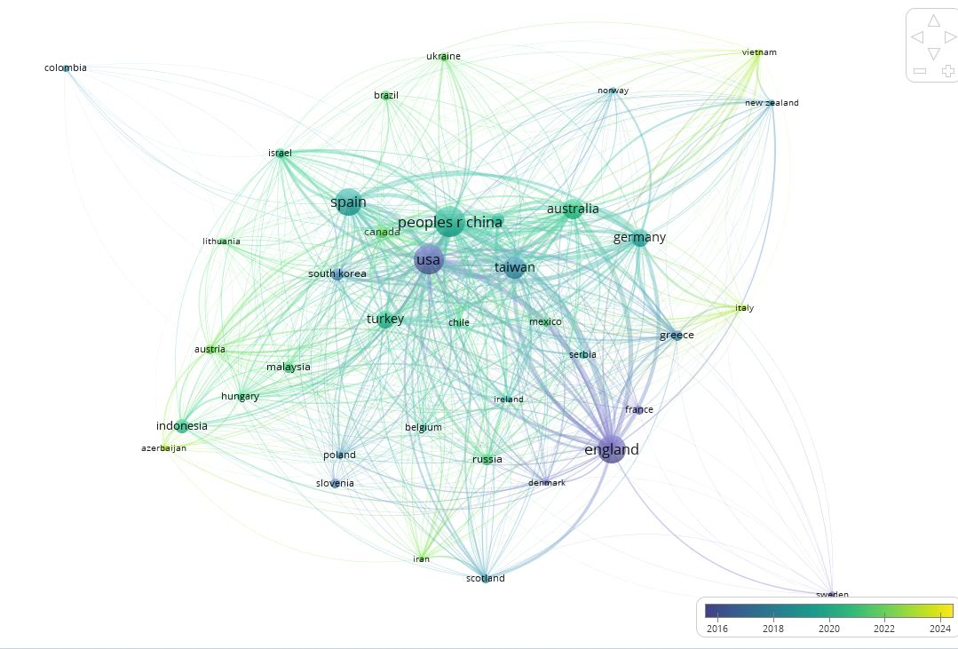
شکل9: نقشۀ کشورهای نوظهور از لحاظ انتشار مقاله دربارۀ مفهوم خلّاقیت
در نقشۀ شکل 9 مستخرج از نرم‌افزار رایانه‌ای " VOS viewer"، مشاهده می‌شود کشورهایی که از سال 2016- 2024، در زمینۀ مفهوم خلاقیت بیش‌ترین مقاله را منتشر کرده‌ و در اسناد منتشر‌شده در پایگاه دادۀ علمی "WOS" ثبت شده‌اند؛ به‌عنوان کشورهای نوظهور در زمینۀ توجه به مفهوم خلاقیت شناخته شده‌اند. در تحلیل نقشه این کشورها با دایره‌های در طیف رنگی نمودار پایین نقشه از رنگ بنفش با کم‌ترین اسناد و استناد‌دهی و رنگ زرد با بیش‌ترین سند و میزان استناد‌دهی مشخص شده‌اند. بر اساس طیف رنگی پایین نقشه هر چه رنگ دایره‌هاو خطوط بین آن‌ها زرد باشد یا به رنگ زرد متمایل‌تر باشد، اسناد آنها و میزان استناد‌دهی آن‌ها به مقالات بیش‌تر است و کشورها با دایره‌های بنفش یا خطوط ارتباطی متمایل به بنفش از نظر تعداد سند و میزان استناد‌دهی در پایین‌ترین حالت هستند.
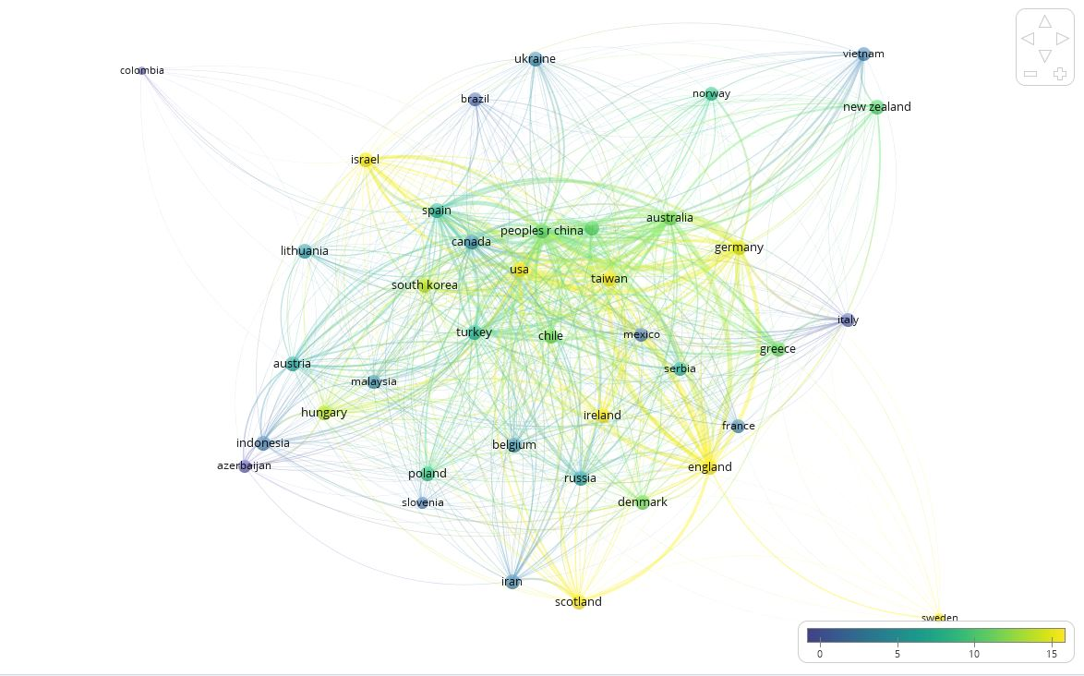
شکل10: نقشۀ کشورهای نوظهور از لحاظ میزان استناد‌دهی در انتشار مقاله دربارۀ مفهوم خلّاقیت
در پاسخگویی به سؤال دهم جایگاه کشور ایران در زمینۀ پژوهش دربارۀ مفهوم خلّاقیت؛ نقشه شکل 110 مستخرج از نرم‌افزار رایانه‌ای‌" VOS viewer"، جایگاه کشور ایران را نشان می‌دهد که در سال 2022‌، با تولید 3 مقاله دربارۀ مفهوم خلاقیت که در پایگاه داده علمی"WOS" ثبت شده است، در بین کشور‌های نوظهوری قرار دارد که نویسندگان آن به موضوع خلاقیت توجه کرده‌اند. همچنین از نظر استناد‌دهی در زمینۀ مفهوم خلاقیت 34 ارتباط بین کشور ایران و کشورهای دیگر برقرار شده است. جزئیات تحلیل در شکل 10 نشان داده شده است.
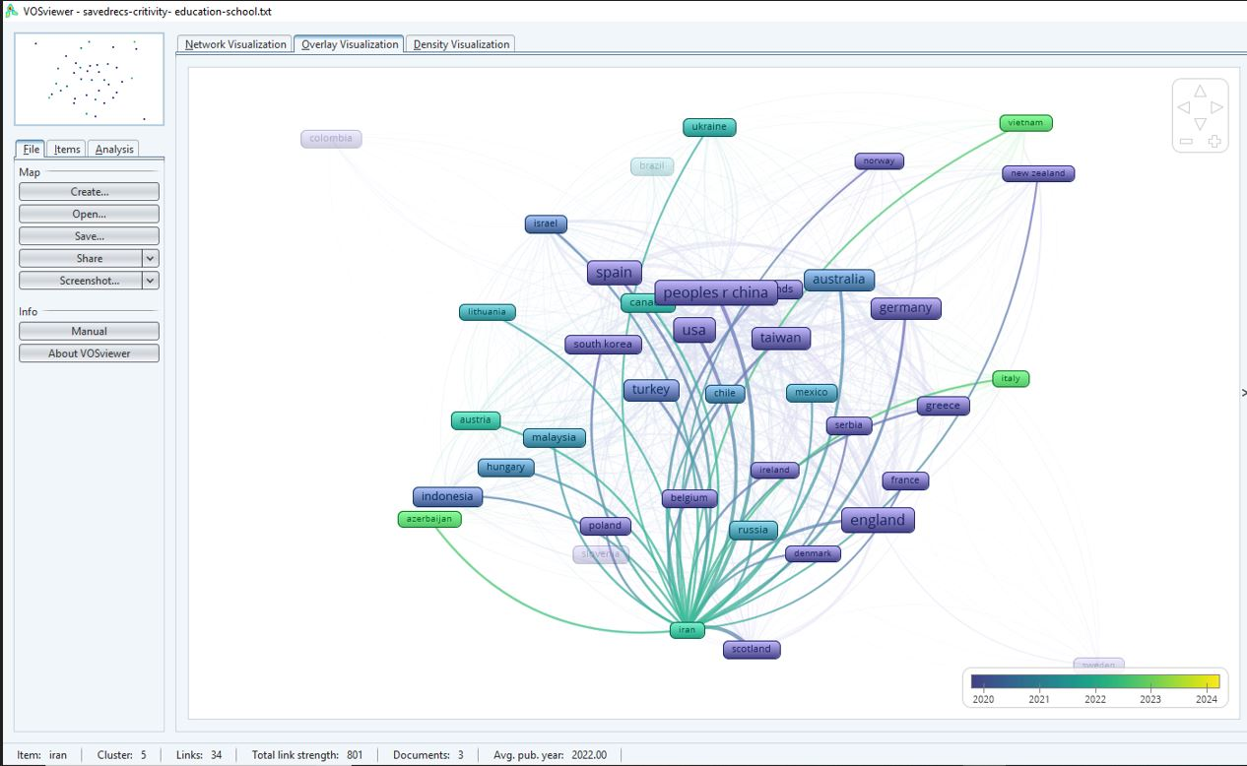
شکل 11: نقشۀ جایگاه ایران از لحاظ تعداد مقالات در زمینۀ مفهوم خلّاقیت و سال انتشار مقاله و استنا‌‌دهی به مقالات مرتبط با مفهوم خلاقیت
در پاسخگویی به سؤال یازدهم پژوهش دلالت‌های ضمنی روند پژوهش‌های خلّاقیت برای آموزش و مدرسه؛ دلالت‌ها‌ی به‌دست آمده از یافته‌ها‌ی پژوهش‌های خلّاقیت و خلّاقیت آموزشی در مدرسه، با تحلیل این یافته‌ها به دلالت‌های مستتر در بطن آن‌ها می‌توان پی برد. در این قسمت از پژوهش با توجه به یافته‌های پژوهش دلالت‌های استنباط شده به شرح زیر ارائه می‌شود:
- در بحث آموزش خلاقیت و تربیت دانش‌‌آموزان خلّاق در مدرسه مفهوم خلاقیت در جوامع مختلف کماکان اهمیت زیادی دارد و پژوهشگران زیادی از کشورهای مختلف در تلاش هستند دربارۀ موضوع خلّاقیت تحقیق کنند، در کشور ما ایران نیز لازم است پژوهشگران حوزۀ آموزش و پرورش به موضوع خلاقیت و خلاقیت آموزشی بیش‌تر توجه کرده و دربارۀ آن تحقیقات گسترده‌تری انجام دهند.
- در یافته‌های پژوهش مشاهده شد که نوع قالب اکثر سند‌ها مقالات علمی و پژوهشی بودند. این مسأله نشان‌دهندۀ این موضوع است که پژوهش‌گران در زمینۀ خلاقیت پژوهش‌های دانشگاهی و علمی و میدانی انجام داده‌اند؛ با وجود این مفهوم خلاقیت در بسیاری از کشورها نیازمند اجرای پژوهش‌های بومی هست. همچنین پیشنهاد می‌شود مسئولان و دست‌اندرکاران آموزش و پرورش کشورهای مختلف در تصمیم‌گیری‌ها و برنامه‌ریزی‌ها مرتبط با مدیریت مدارس و محتوای برنامه‌های درسی به نتایج این پژوهش‌ها توجه کرده و از آن‌ها بهره‌مند شوند.
- بیش‌ترین پژوهش‌های انجام شده دربارۀ مفهوم خلاقیت در کشورهای توسعه‌یافته بوده‌اند، مقالات در موضوع خلاقیت در کشورهای انگلیسی زبان اجرا شده و همچنین این کشورها بیشترین همکاری را با یکدیگر داشته‌اند که البته چین به‌عنوان تنها کشور آسیایی همکاری مطلوبی با این کشورها دارد. این مسئله به پژوهشگران و دانشگاهیان کشور مسیری را نشان می‌دهد که نیازمند تلاش علمی مضاعف و ضرورت اجرای پژوهش و تولید آثار علمی و همکاری‌های بیش‌تر دانشگاهی در این زمینه است.
- در بین واژگانی که به همراه واژۀ خلاقیت به کار برده شده‌اند، ده واژۀ آموزش، دانش‌آموزان، تفکر، الگو، مدرسه، علوم پایه، دستاورد، هوش، کاراییو تفکر واگرا بودند‌، همان‌طور که در پژوهش‌های مختلف، به این مسئله اشاره شده استپژوهشگران با این پیش‌فرض که می‌توان با آموزش و یادگیری بر رشد و افزایش خلّاقیت تأثیر گذاشت، تحقیقات خود را انجام داده‌اند(حسینی و وات‌،2010). لذا مسئولان نظام آموزشی با توجه به یافته‌های پژوهش‌ها لازم است به بحث آموزش خلاقیت در مدارس بیشتر توجه کنند.
بحث و نتیجه‌گیری
هدف اصلی این پژوهش بررسی و تحلیل کتاب‌شناختی و نقشه‌برداری کتاب‌شناختی از پژوهش‌ها پیرامون مفهوم خلاقیت بود. به دنبال این هدف، روند پژوهش‌ها در زمینه مفهوم خلاقیت در طی سال‌های 1970 الی 2024 تعداد مقالات منتشر‌شده و ویژگی‌های توصیفی، استنادی و رتبه‌ای آن‌ها و همچنین کشورها، دانشگاه‌ها، پژوهشگاه‌ها، مجلات پژوهشی، پژوهشگران و همکاری بین پژوهشگران در سراسر جهان و موضوعات مؤثر پژوهشی و رشد آن‌ها بررسی شد.
پس از استخراج داده‌ها از پایگاه علمی"WOS"‌، اطلاعات 461 مقاله که پژوهش‌گران در زمینۀ خلاقیت منتشر کرده بودند، در نرم‌افزار رایانه‌ای"VOSwiever" تجزیه و تحلیل شد؛ از یافته‌های بدست آمده مشخص شد که مفهوم خلاقیت از موضوعات مورد علاقه و توجه پژوهشگران بوده و این علاقه‌مندی در سال‌های اخیر بیش‌تر شده است و روند افزایشی تعداد مقالات منتشر‌شده بین سال‌های 2017-2024 مؤید این موضوع است. در سال 2022، بیش‌ترین تعداد اسناد منتشر‌شده ( 78سند) ثبت شده است. در این پژوهش مشخص شد که پژوهشگران طی سال‌های 1970 -2024 اسناد مختلفی را دربارۀ مفهوم خلاقیت ثبت کرده‌اند، که قالب اکثر این اسناد(433 مقاله) مقالات پژوهشی بوده‌اند. و مقالات مروری در رتبۀ بعدی قالب سند‌ها قرار داشت. کشورهای انگلستان، چین‌، آمریکا، آلمان به ترتیب از کشورهای پر استناد به موضوع خلاقیت بودند. کشور انگلستان با 52 سند، 1224 استناددهی در بالاترین رتبۀ کشورهای پر استناد در زمینۀ خلاقیت قرار داشت. نشریۀ "Tinking Skills and creativity" با داشتن 58 مقاله و 977 استناد، پراستناد‌ترین نشریه به مفهوم خلّاقیت بود، از بین نویسندگان 40 کشور که در زمینۀ نگارش مقاله دربارۀ مفهوم خلاقیت با هم همکاری کرده‌اند، نویسندگان کشورهای انگلستان، چین‌، استرالیا به‌ترتیب بیشترین همکاری را از لحاظ انتشار مقاله و میزان استناد‌دهی به مفهوم خلاقیت داشته‌اند. از بین دانشگاه‌های مختلف، دانشگاه”‌University of Bayreuth” از لحاظ انتشار مقاله دربارۀ مفهوم خلاقیت در بالاترین رتبه قرار داشت. بوگنر از بین نویسندگان با داشتن 7 مقاله، در بالاترین رتبه قرار دارد. از نظر میزان تکرار واژگان در مقالات منتشر‌شده در زمینۀ مفهوم خلاقیت، واژه‌های خلاقیت، آموزش و دانش‌آموزان به ترتیب بیش‌ترین تکرار را داشته‌اند. واژۀ "Creativity‌" پرکاربردترین کلمه در منابع مرتبط با مقولۀ خلاقیت بوده است. در مورد واژه‌های همراه و در تعامل با خلاقیت، پرکاربردترین واژه “Education” در رتبۀ اول قرار داشت در رتبه‌های بعدی واژه‌های دانش‌آموزان، تفکر، الگو‌، مدرسه‌، علوم پایه‌، دستاورد‌، هوش‌، کارایی و تفکر واگرا قرار داشتند و به ترتیب بیش‌ترین همراهی را با واژه خلاقیت در پژوهش‌ها داشته‌اند. در 8 سال‌ اخیر، از سال 2016- 2024، کشورهای چین و آمریکا و انگلستان با داشتن بیش‌ترین مقالات و بالاترین استناد‌دهی در رتبه 1 تا 3 کشورهای نوظهور قرار داشتند ، اما بر اساس سال انتشار(به‌رغم کم‌بودن تعداد اسناد منتشر‌شده) کشورهای آذربایجان، ایتالیا، ویتنام، ایران، استرالیا و اوکراین از جمله کشورهای نوظهوردر 4 سال اخیر مشاهده می‌شوند. کشور ایران در سال 2022‌، با تولید 3 مقاله دربارۀ مفهوم خلاقیت در بین کشور‌های نوظهوری قرار دارد که نویسندگان آن به موضوع خلاقیت توجه کرده‌اند.
با توجه به نتایج مشاهده‌شده می‌توان اذعان کرد که موضوع خلاقیت از موضوعات بسیار مهم و مورد توجه پژوهشگران کشورهای مختلف هست. اهمیت مسئلۀ خلاقیت در بحث آموزش و پرورش بیشتر از حوزه‌های دیگر احساس می‌شود؛ نظام آموزشی هر کشوری با دانش‌آموزانی سر و کار دارد که آیندۀ جامعه و در نگاه جامع‌تر، آیندۀ جهان هستی به دستان آن‌ها سپرده خواهد شد. با توجه به اینکه با آموزش و یادگیری می‌توان بر خلاقیت دانش‌آموزان مداخله کرد، لذا نظام آموزشی کشورهای مختلف درصدد هستند با بهره‌گیری از نتایج پژوهش‌های انجام شده در سرتاسر دنیا، در افزایش خلاقیت نسل آینده تلاش کنند. مسئله دیگر تأثیر خلاقیت بر ابتکار عمل و کارایی و اثربخشی افراد در جایگاه‌های شغلی آنها هست، برونداد نظام آموزشی در آینده در نهاد‌های مختلف جامعه مشغول فعالیت خواهند شد، لذا خلاقیت و آموزش کاملاً در هم تنیده هستند. کشورهای توسعه‌یافته تقریباً چندین سال پیش با توجه به اهمیت این مسئله با اجرای پژوهش‌های مرتبط با خلاقیت درصدد تأثیر بر برونداد‌های نظام آموزشی بوده‌اند.
در تجزیه و تحلیل یافته‌ها مشخص شد که نویسندگان کشور ما ایران نیز در سال‌های اخیر‌، به بحث خلاقیت توجه کرده‌اند و مقالاتی را دربارۀ این موضوع منتشر کرده‌اند، لذا به دانشگاهیان و پژوهشگران حوزۀ علوم تربیتی کشور ایران، پیشنهاد می‌شود با توجه به یافته‌های حاصل از این پژوهش و با استفاده از نتایج آن پژوهش‌های بنیادی و کاربردی را در زمینۀ خلاقیت و متغیر‌های مرتبط و اثر‌گذار بر آن انجام دهند.
بنابراین، اگر به دنبال داشتن مدیران، مهندسان، پزشکان، پرستاران، معلمان، هنرمندان و در سایر رشته‌ها افراد موفق و اثربخشی هستید، باید در کودکی خلاقیت آن‌ها شکوفا شود.

منابع
جابری نصر، محمد.، ولوی، پروانه.، صفایی مقدم.، مسعود وحاجی یخچالی، علیرضا. (1399). خلاقیت به مثابۀ فهم اصیل و دلالت‌های آن برای تعلیم و تربیت بحثی در هرمنوتیک فلسفی گادامر. حکمت و فلسفه،16(61):150-179. . doi: 10.22054/wph.2020.47491.1773
حسینی، افضل السادت.، حقگو، شب بو.، کریمی، روح الله و دادرس، محمد. (1402). خوانشی بر «حلقه‌های یادگیری» وایتهد در بستر «آموزش و یادگیریِ تفکرمحور» و اقتضائات آن در نظام تعلیم و تربیت. تفکر وکودک،14(2):77-111. doi: 10.30465/fabak.2022.39892.2059
حسینی، افضل‌السادات؛ کشاورزیان، صادق؛ امیریان، سیده خدیجه و نظامی، مینا. (1401). واکاوی تجارب زیستۀ مربیان مناطق محروم در کارگاه آنلاین خلاقیت. فصل‌نامه پژوهش‌های کاربردی روانشناختی،13(4): 19-35.. doi: 10.22059/japr.2023.344818.644304
حسینی، افضل‏السادات؛ مهدی‏پور، فرزانه (1396). «الگوی ساختاری جو آموزشی خلاق، انگیزۀ یادگیری و راهبردهای یادگیری خودتنظیم در دانشجویان دختر دانشگاه تهران». فصلنامۀ پژوهش‏های کاربردی روان‏شناختی. دورۀ 8، شمارۀ 1، صص 13-29.
حسینی، افضل‏السادات؛ محمدزاده، زهره (1395). «اثربخشی برنامۀ آموزش خلاقيت در قالب فعالیت‏های هنری بر رشد خلاقيت دانش‏آموزان». فصلنامه علمي، پژوهشي ابتكار و خلاقيت در علوم انسانی، دورۀ 6، شمارۀ 1، صص 109-130.
حسینی، افضل‏السادات؛ بزرگی، آزاده (1391). «مقایسه نظری و عملی خلاقیت در کلاس های درس معلمان ایرانی و استرالیایی». فصلنامه پژوهش‌های کاربردی روان‌شناختی، دوره 4، شماره 4، صص 90-75.
حسینی، افضل السادات (1388). «یادگیری خلاق، کلاس خلاق (شیوه‏های علمی در پرورش خلاقیت)». تهران: مدرسه
حسینی، افضل‏السادات؛ محمودی نورالدین (1387). «پویایی و خلاقیت در عصر جهانی». مجله رشد آموزش علوم اجتماعی. شماره 40، صص 11-6.
حسیني، افضل السادات(1382). «بررسي تأثیر برنامه آموزش خلاقیت بر دانش، نگرش و مهارت معلمان». فصلنامه نوآورو‌های آموزشی، شماره5 ص 64-53
حسيني، افضل السادات. (1381). «تأثیر برنامه آموزشي خلاقيت بر دانش، نگرش و مهارت معلمان». تهران: سازمان پژوهش و برنامه‏ريزي درسي وزارت آموزش و پرورش.
ایران‌پور، ماه‌منیر.، حسینی دهشیری، افضل السادات.، شمشیری، بابک.، و امیرمحلاتی، محمدجعفر. (1402). عقلانیّت اخلاقی از منظر نواندیشی دینی معاصر: درآمدی انتقادی بر مبانیِ آراءِ اخلاقی ـ تربیتیِ ابوالقاسم فنایی. علوم تربیتی, 30(1)، 145-168. doi: 10.22055/edus.2023.42587.3413
Abraham. A. (2019).The neuropsychology of creativity, Current Opinion in Behavioral Sciences, Volume 27, June 2019, Pages 71-76.
Brandon Koh. (2019). A time for creativity: How future-oriented schemas facilitate creativity, Journal of Experimental Social Psychology, Volume 84, September 2019, Article 103816.
Chuang, K.-Y., Chuang, Y.-C., Ho, M., & Ho, Y.-S. (2011). Bibliometric analysis of public health research in Africa: the overall trend and regional comparisons. South African Journal of Science, 107(5-6), 54-59
Florida, R. L. & Tinagli, I. (2004). Europe in the creative age. London: DEMOS.
Góngora Orjuela, A. (2010). The Importance of Bibliometric Studies. The Orinoquia Case, ORINOQUIA, 14(2), 121-122.
Fu, H.-Z., & Ho, Y.-S. (2015). A bibliometric analysis of the Journal of Membrane Science (1976-2010). The Electronic Library, 33(4), 698-713.
Guilford, J. P. (1950). Creativity. American Psychologist. 9. 444- 454.
Hosseini, A.S. & Watt, A.P. (2010). The effect of a teacher professional development in facilitating students’ creativity. Educational Research and Reviews.Vol. 5(8), pp. 432-438.
Meihua QianIs (2019). Creativity domain specific or domain general? Evidence from multilevel explanatory item response theory models, Thinking Skills and Creativity, Volume 33, September 2019, Article 10057.
Rahimi, R., Koseoglu, M. A., Okumus, F., & Liu, J. (2016). Bibliometric studies in tourism. Annals of Tourism Research, 61(2016), 180-198.
Starko, A.(2010). Creativity in the Classroom, ISBN: 9780415997065
https://www.researchgate.net/publication/272177918_Creativity_in_the_Classroom
Van Eck, N. J. (2011). Methodological advances in bibliometric mapping of science. (PhD), Erasmus Research Institute of Management (ERIM).
Van Eck, N. J., Waltman, L., Noyons, E. C., & Buter, R. K. (2010). Automatic term identification for bibliometric mapping. Scientometrics, 82(3), 581-596.
Van Eck, N. J., & Waltman, L. (2013). VOSviewer manual. Leiden: Univeristeit Leiden.
Vošner, H. B., Kokol, P., Bobek, S., Železnik, D., & Završnik, J. (2016). A bibliometric retrospective of the Journal Computers in Human Behavior (1991– 2015). Computers in Human Behavior, 65(1), 46-58.
Wen-Cheng, Wang & Chieh, Chung & Ying-Chien, Chu. (2010). A Brief Review on Developing Creative Thinking in Young Children by Mind Mapping. International Business Research. 3. 10.5539/ibr.v3n3p233.

.نویسنده مسئول: دکترای مدیریت آموزشی از دانشگاه خوارزمی، تهران، ایران rnazari.s@gmail.com
. دانشیار گروه آموزشی روان‌شناسی تربیتی، دانشگاه تهران، تهران، ایران.afhoseini@ut.ac.ir
. Ph.D. in Educational Management, Kharazmi University, Tehran, Iran r.nazari.s@gmail.com
. Professor, Educational Psychology and Counseling Department, Tehran University,Tehran.Iran. afhoseini@ut.ac.ir
. Arnold J. Toynbee
. creativity
. De Bono
. Ghiselin
. Harrington
. Amabile
. Mihaly
. Henessy
. Chu-ying Chien
. Novelty
. Appropriateness
. Starko
. Milgram
. Albert
. Runco
. Tolan
. Cox
. List
. Renzullie
. Robert Sternberg's
. Brandon
. Abraham
.Meihua
. creative learning environment
. Cropley
. Blumen
. Pardo
. Watt
. Winner
. Goldstein
. Vincent-Lancrin
. Torrance
. Getzels
. Barron
. Taylor
. Feldhousen
. Florida
. Craft
. Prentice
. Fisher
. Tinagli
. Le Metais
. Bibliography method
. Chuang, Ho & Ho
. Bibliographic studies
. Gongora
. Bibliographic analysis
. Bibliographic mapping
. Fu & Ho
. Vošner
.van Eck
. web of science
. Creativity
. education
.
. Article
. Review Article
. Early Access
. Retracted Publication
. Book Review
. Proceeding Paper
. Editorial Material
. Meeting Abstract
. Co-authership
. bogner
. Education
. Studentes
. Thinking
. Model
. School
. Scince
. Achievement
. Intelligence
. Performance
. Divergent Thinking

